Alliberar PortaFIB de Firmes en Servidor i Validació de Firmes

En aquest document intentarem explicar com llevar funcionalitat a PortaFIB, concretament en la realització de Firmes en Servidor i Validació de Firmes vist que l’eliminació d’APIs antigues no va amb el ritme de esperat.

S’han elegit aquest dos components ja que són elements molt indepentitzables i gens arrelats dins de PortaFIB, per lo que es podrien migrar a un nou servidor anomenat Servidor d’Utilitats de Firma (o SUF)

En les pàgines següents es mostra gràficament el procés d’alliberació de PortaFIB de la Validació de Firmes, encara que aquests esquemes són perfectament aplicables (per no dir idèntics) al procés d’alliberació de la Firma En Servidor.

Com he dit abans, es crearia un nou servidor (SUF) amb les APIs de Firma en Servidor i Validació de Firmes Swagger actuals. Ja veuriem si també migrariem l’API Rest de Firma Simple si ens trobéssim negativa per part de tercers en migrar a l’API Swagger.

Les avantatges d’aquest nou sistema són bastantes:
- El servidor SUF es pot anar implementant en paral·lel al que es faci en PortaFIB
- En el Servidor SUF ja es podria utilitzar la nova versió de llibreries Integr@ específica per JDK1.8/JDK11 en els plugins de Firma en Servidor i Validació de Firmes.
- En la fase intermitja es podrien excloure Plugins de de Firma o Validació que utilitzen llibreries Integr@Ws antigues que interfereixen en el bon funcionament de PortaFIB 3.0
- Un cop finalitzat el Servidor d'Utilitats de Firma, els clients ja podrien anar fent cridades a aquest i fent minimitzar la saturació de PortaFIB
- Es recomanaria tenir aquest servidor SUF en la mateixa màquina que @firma per evitar pèrdues de rendiment reenviant fitxers (no és el mateix una comunicació per xarxa local que una en xarxa entre màquines diferents)

Els inconvenients són:
- En el Cas de PortaFIB, els processos de Firma en Servidor o Validació de Firma internes (els que provenien de EJB) es feien directament a @firma i amb la nova forma es realitzarien a SUF i d’aquest a @Firma. Per la resta clients d’API serà el mateix però enlloc de passar per PortaFIb aniran directament a SUF.
- En la primera versió només incorporaria l’API swagger però podriem ampliar a l’API Firma Simple REST.
Esquema Validació de Firmes - Estat Actual - PortaFIB 3.0

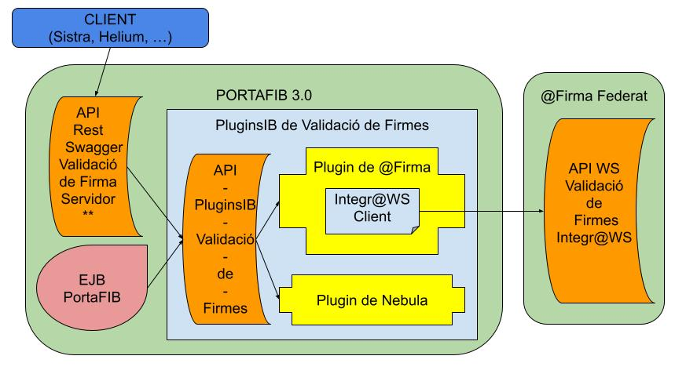

Esquema Validació de Firmes - Fase Migració - PortaFIB 3.0

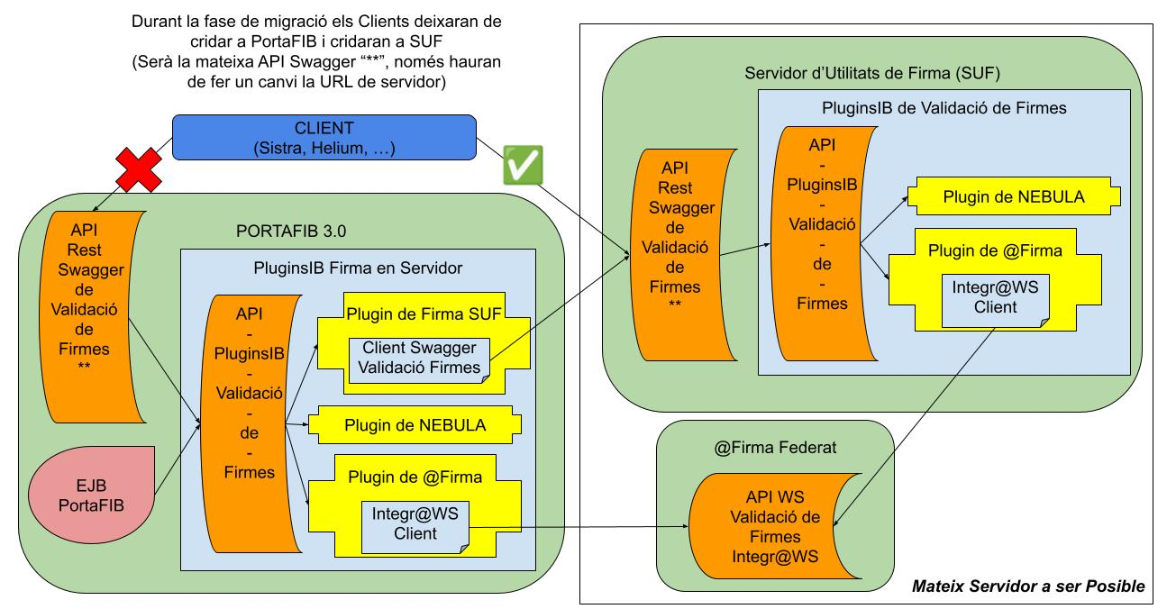

Esquema Validació de Firmes - Fase Final - PortaFIB 4.0

